LISTA DE TEXTOS PLAN LECTOR

ASIGNATURA: LENGUAJE Y COMUNICACIÓN/LENGUA Y LITERATURA

CURSO: 1º BÁSICO A y B
PROF: CRISTIAN CASTRO – PATRICIA ROJAS

TÍTULO | FECHA APROXIMADA (MES)
El Valiente Teo | Fines de Abril
Perdido y encontrado | Fines de Junio
Lucia moñitos | Fines de Agosto
Boris un compañero nuevo en la escuela | Fines de Octubre

CURSO: 2º BÁSICO A y B

PROFESOR/A: Carmen Urra Ruiz y Pamela Cuevas Bizama

TÍTULO | AUTOR | EDITORIAL | FECHA APROXIMADA (última semana de cada mes)
La cuncuna Filomena | Gisela Hertling | El barco de vapor | Marzo
El fantasma de la casa rodante | María Luisa Silva | Alfaguara | Abril
Un perro confundido | Cecilia Beuchat | Andrés Bello | Mayo
El libro parlante | Patricia Fernández Bieberach | Edebé | Junio
Choco encuentra una mamá | Keiko Kasza | Norma/colección Buenas Noches | Julio
No funciona la tele | Glen McCoy | Alfaguara | Agosto
El rey solito | Rafael Estrada | El barco de vapor | Septiembre
El gorila Razán | María Luisa Silva | Alfaguara | Octubre
La polilla en baúl | Mario Carvajal/Carlos Saraniti | Alfaguara | Noviembre

CURSO: 3º BÁSICO A
PROF: CAROLINA CUEVAS

Título |  | Autor | Editorial | Fecha que se evaluará  Última semana de cada mes
1 | Franny K Stein | Jim Benton | Alfaguara | Marzo
2 | ¡Ay! Cuanto me quiero | Mauricio Paredes | Alfaguara | Abril
3 | Amigos del alma | Elvira Lindo | Alfaguara | Mayo
4 | El secuestro de la Bibliotecaria | Margaret Mahi | Alfaguara | Junio
5 | Vamos más lento por favor | Neva Milicic | El Barco a vapor | Julio
6 | ¡A pasarlo bien | Neva Milicic | El Barco a vapor | Agosto
7 | ¿Seguiremos siendo amigos? | Paula Dazinger | Alfaguara | Septiembre
8 | El lugar más lindo del mundo | Ann Cameron | Alfaguara | Octubre
9 | Papelucho | Marcela Paz | SM Ediciones | Noviembre

CURSO: 3º BÁSICO B
PROF: BERTA ESCALONA

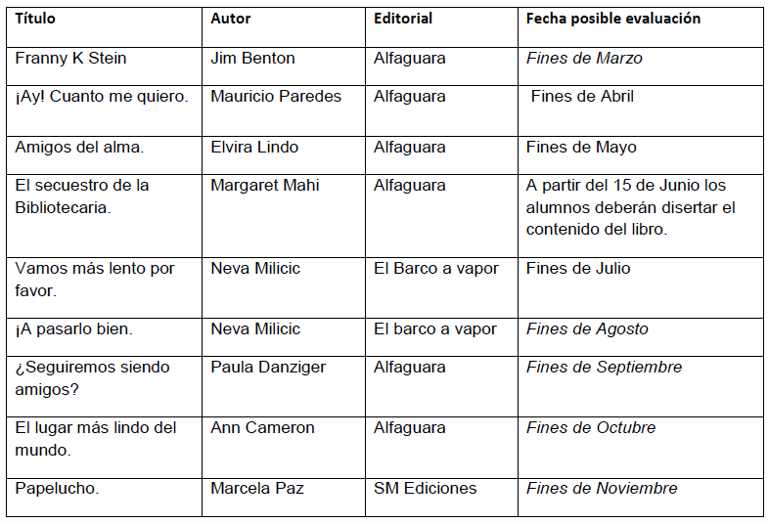

CURSO: 4º BÁSICO A y B
PROF: BERTA ESCALONA
Título | Autor | Editorial | Fecha tentativa de evaluación.
Papelucho en la clínica | Marcela Paz | SM Ediciones | Fines de Marzo
Ámbar en cuarto y sin su amigo. | Paula Dazinger | Alfaguara | Fines de Abril
Gruñón y el Mamut peludo | Derek Sampson | El barco a vapor | Fines de Mayo
Libro a elección, el cual el alumno(a) debe disertar al curso el contenido de éste. | 1. La porota.(Hernán del Solar)  2. La vuelta de Pedro Urdemales(Floridor Pérez).  3. La cabaña en el árbol.(Gillian Cross)  4. Otro que no haya sido leído por el alumno. | Zig Zag  Alfaguara  Alfaguara | Desde mediados de junio en adelante se empezará a evaluar las disertaciones.
María la dura no quiere ser Ninja | Esteban Cabezas | El barco de vapor | Agosto
Hay que salvar a Sole | Angélica Dossetti | Zig Zag | Fines de Septiembre
La momia del salar | Sara Bertrand | Alfaguara | Fines de octubre
Libro a elección, el cual el alumno(a) debe disertar al curso el contenido de éste | 1. Las palabras mágicas. (Alfredo Gómez Cerdá)  2. La familia Guácatela(Mauricio Paredes)  3. Otro que no haya sido leído por el alumno. | El barco de vapor.  El barco de vapor. | Mediados de Noviembre empiezan las disertaciones.

CURSO: 5° BÁSICO A Y B

PROFESOR/A: LORENA PEIGNA JARA

TÍTULO | FECHA APROXIMADA (MES)
El pequeño Nicolás (Sempé / Goscinny) | ABRIL (última semana)
Las vacaciones del pequeño Nicolás (Sempé / Goscinny) | MAYO (última semana)
Ami, el niño de las estrellas (Enrique Barrios) | JUNIO (última semana)
Perico y el viajero(Obra dramática) Autor: Anónimo | JULIO (última semana)

CURSO: 6º BÁSICO A
PROF: CARLA DÍAZ

TÍTULO y links para encontrar los textos online | FECHA APROXIMADA (MES)
Cuentos de Andersen Hans Christian Andersen / La sirenita y la eternidad, Abuelita, el ruiseñor y el cofre volador.  http://es.hellokids.com/r_75/lecturas-infantiles/cuentos-para-ninos/cuentos-clasicos/los-cuentos-de-andersen | Primera semana de abril
Las crónicas de Narnia: El león, la bruja y el ropero, de C. S. Lewis | Cuarta semana de mayo
Selección de canciones de Violeta Parra (Casamiento de negros, El diablo en el paraíso, Gracias a la vida, Paloma ausente, son tus ojos y Brillo de mar) | Última semana de junio
El terror del sexto b, de Yolanda Reyes  https://escuelarsa.cl/BIBLIOTECA/librospdf/EL%20TERROR%20DE%206-B.pdf | Última semana de agosto
El chupacabras de Pirque de, Pepe Pelayo ftp://186.67.225.38/El%20chupacabras%20de%20pirque.pdf | Última semana de septiembre
Frin, de Luis Pescetti | Octubre
Médico a palos, Enfermo Imaginario, de Moliere | Noviembre

CURSO: 6° B

PROFESOR/A: LORENA PEIGNA JARA

TÍTULO | FECHA APROXIMADA (MES)
Crónicas de Narnia (La bruja, el león y el ropero)  El león, la bruja y el ropero (C. S. Lewis) | última semana de abril
Un secreto en mi colegio (Angélica Dossetti) | Última semana de mayo
El jardín secreto (Frances Hodgson Burnett) | Última semana de junio
Matilda (Roald Dahl) | Última semana de julio

CURSO: 7º BÁSICO A y B
PROF: ELILENIA MÉNDEZ

FECHA | AUTOR | LIBRO
Fines de marzo | Arthur Conan Doyle | Cinco semillas de naranja
Primera semana de mayo | Jean Ure | Me dicen Sara Tomate
Segunda semana de junio | Katherinne Patterson | Un puente hacia Terabithia
Segunda semana de agosto | Eduardo Barrios | El niño que enloqueció de amor
Primera semana de septiembre | Violeta Parra | Selección de canciones de Violeta Parra
Fines de octubre | Edgar Allan Poe | Selección de cuentos de Narraciones extraordinarias
CURSO: 8º BÁSICO A
PROF: PAMELA CHÁVEZ

TÍTULO | FECHA APROXIMADA (MES)  Última semana del mes
Narraciones extraordinarias | ABRIL
El viejo que leía novelas de amor | MAYO
El principito | JUNIO
El niño que enloqueció de amor | AGOSTO
Como en Santiago | SEPTIEMBRE
Cinco pepitas de naranja | OCTUBRE
El contador de historias | NOVIEMBRE

CURSO: 8º BÁSICO B
PROF:ELILENIA MÉNDEZ

FECHA | AUTOR | LIBRO
Fines de marzo | Antoine de Saint- Exúpery | El Principito
Primera semana de mayo | José Luis Rosasco | Francisca yo te amo
Segunda semana de junio | María Gripe | La hija del espantapájaros
Segunda semana de agosto | Sergio Vodanovic | El delantal blanco
Primera semana de septiembre | Víctor Jara | Selección de canciones de Víctor Jara
Fines de octubre | Horacio Quiroga | Cuentos de amor, locura y muerte (selección)

CURSO: 1º MEDIO A y B
PROF: CARLA DÍAZ

TÍTULO | FECHA APROXIMADA (MES)
Crónica de una muerte anunciada, de Gabriel García Márquez | Primera semana de abril
Rimas y leyendas, de Gustavo Adolfo Becquer | Cuarta semana de mayo
Las ventajas de ser invisible, de Stephen Chbosky | Última semana de junio
Hechos consumados, de Juan Radrigán | Última semana de agosto
Antígona de Sófocles | Última semana de septiembre
Siútico, de Óscar Contardo | Octubre

CURSO: 2º MEDIO A
PROF: PAMELA CHÁVEZ

TÍTULO | FECHA APROXIMADA (MES)  Última semana del mes
La metamorfosis | ABRIL
Mil veces hasta siempre | MAYO
Como agua para chocolate | JUNIO
El túnel | AGOSTO
La amortajada | SEPTIEMBRE
De amor no se muere | OCTUBRE
Bajo la misma estrella | NOVIEMBRE

CURSO: 2º MEDIO B
PROF. PAMELA CHÁVEZ

TÍTULO | FECHA APROXIMADA (MES)  Última semana del mes
Bajo la misma estrella | ABRIL
De amor no se muere | MAYO
Todo lo que nunca te dije lo guardo aquí | JUNIO
Como agua para chocolate | AGOSTO
El túnel | SEPTIEMBRE
La amortajada | OCTUBRE
Mil veces hasta siempre | NOVIEMBRE

CURSO: 3° MEDIO A Y B
PROFESOR/A: LORENA PEIGNA JARA

TÍTULO | FECHA APROXIMADA (MES)
Cuentos: Vendrán lluvias suaves  El picnic de un millón de años ( Ray Bradbury) | Última semana de abril
Cuentos. El cuervo (Edgar Allan Poe)  No oyes ladrar los perros ( Juan Rulfo) | Última semana de mayo
El túnel ( Ernesto Sábato) | Última semana de junio
Cuentos: El otro ( Jorge Luis Borges)  El otro yo ( Mario Benedetti) | Última semana de julio

CURSO: 4º MEDIO A
PROF: PAMELA CHÁVEZ

TÍTULO | FECHA APROXIMADA (MES)  Última semana del mes
Crimen y castigo | ABRIL
Hijo de ladrón | MAYO
El lugar sin limites | JUNIO
Los detectives salvajes | AGOSTO
Un mundo feliz | SEPTIEMBRE
Pantaleón y las visitadoras | OCTUBRE
El círculo de tiza caucasiano | NOVIEMBRE

CURSO: 4° MEDIO B
PROFESOR/A: LORENA PEIGNA JARA

TÍTULO | FECHA APROXIMADA (MES)
La Hojarasca (Gabriel García Márquez) | Última semana de abril
-La noche boca arriba (Julio Cortázar)  La señorita Cora (Julio Cortázar) | Última semana de mayo
El cepillo de dientes ( Jorge Diaz) | Última semana de junio
La última niebla (María Luisa Bombal) | Última semana de julio
ASIGNATURA: LENGUAJE Y SOCIEDAD
CURSO: 4° MEDIO A/B
PROFESOR/A: LORENA PEIGNA JARA

TÍTULO | FECHA APROXIMADA (MES)
Palomita Blanca (Enrique Lafourcade ) | última semana de abril
Sobredosis (Alberto Fuguet) | Última semana de mayo
Cuentos: El hombre, Diles que no me maten ( Juan Rulfo) | Última semana de junio
Qué vergüenza ( Paulina Flores) | Última semana de julio

